Санкт-Петербургский политехнический университет Петра Великого

Кафедра компьютерных систем и программных технологий

**Отчёт по лабораторной работе**

**Дисциплина**: Теория вероятностей

**Тема**: Статистическая обработка случайных последовательностей. Идентификация законов распределения.

Выполнил студент гр. 3530901/10001 __________ Д.Л. Симоновский

Преподаватель ________________ К.В. Никитин

“22” мая 2023 г.

Санкт-Петербург  
2023

Оглавление

1. Статистическая обработка экспериментальных данных 3

1.1. Выборочная функция распределения 3

1.2. Определение точечных оценок 5

1.3. Интервальные оценки с доверительной вероятностью Q=0.8 Интервальный оценки мат. ожидания и дисперсии 5

1.4. Интервальные оценки интерквантильного промежутка для P = 0.95 6

2. Идентификация закона 9

2.1. Начальный выбор распределения 9

2.2. Определение параметров теоретических распределений 9

2.3. Проверка гипотез 12

3. Вывод 12

4. Листинг 12

# Статистическая обработка экспериментальных данных

## Выборочная функция распределения

По исходным данным, находящимся в файле *Task_2.txt* построена функция распределения и гистограмма.

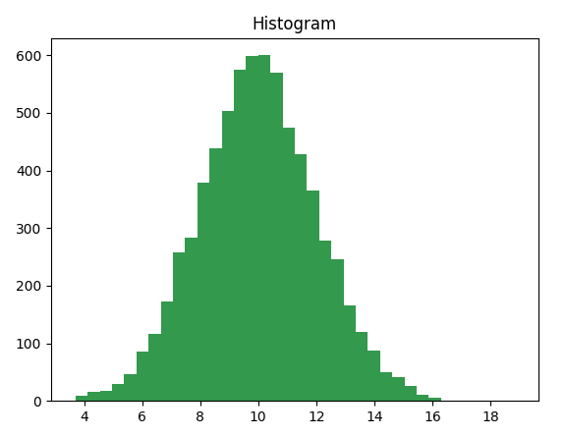  
Рис. 1.1.1 Гистограмма распределения  
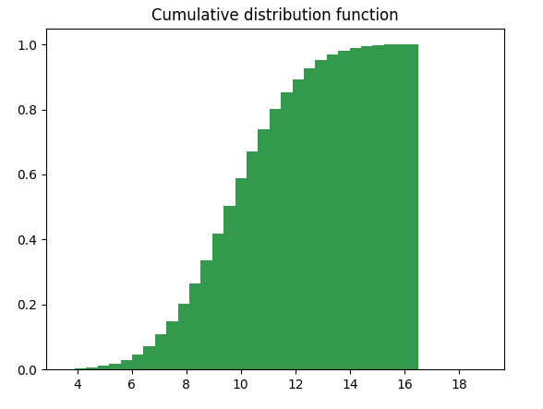   
Рис. 1.1.2 Совокупная функция распределения

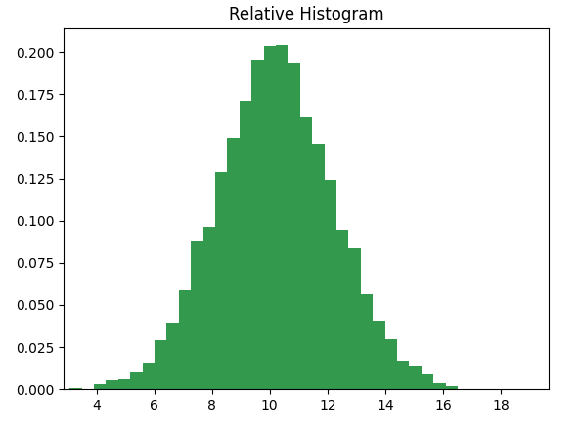   
Рис. 1.1.3 Относительная гистограмма

Входные данные были перемешаны, после чего список был поделен на 10 равных частей. Далее по полной выборке и по подвыборкам были посчитаны точечные оценки. Результаты представлены в таблице.

|  |  |  |  |  |  |  |  |  |
| --- | --- | --- | --- | --- | --- | --- | --- | --- |
|  | $\overline{x}$ (M(X)) | xmed | xср | Variance (s^2) | m3 | m4 | As | Ex |
| N | 9.99442 | 9.98424 | 11.262585 | 4.035378 | 0.19583 | 48.96789 | 0.06878 | 3.007065 |
| N / 10 (1) | 10.0109 | 9.91712 | 9.745925 | 3.853424 | 0.10405 | 46.00749 | 0.01376 | 3.098382 |
| N / 10 (2) | 9.92934 | 9.87636 | 10.11656 | 4.005962 | 1.34916 | 44.52259 | 0.16827 | 2.774384 |
| N / 10 (3) | 10.03639 | 10.00475 | 9.997075 | 3.474467 | 0.09208 | 34.13239 | 0.01422 | 2.827419 |
| N / 10 (4) | 9.899728 | 9.99735 | 9.955115 | 4.344519 | -0.56667 | 55.73525 | -0.06258 | 2.952882 |
| N / 10 (5) | 10.06335 | 9.988235 | 9.565795 | 4.006424 | -0.55283 | 47.45719 | -0.06894 | 2.956571 |
| N / 10 (6) | 9.941617 | 9.96253 | 9.572335 | 4.047901 | -0.63412 | 49.91667 | -0.07786 | 3.046392 |
| N / 10 (7) | 9.902762 | 9.922195 | 11.7154 | 4.281758 | 0.672247 | 61.35895 | 0.075874 | 3.346829 |
| N / 10 (8) | 10.07878 | 10.01685 | 9.78214 | 4.043132 | 0.091777 | 50.79762 | 0.011289 | 3.107475 |
| N / 10 (9) | 10.07297 | 10.0979 | 10.109065 | 3.930781 | 0.1648001 | 43.90589 | 0.021146 | 2.841614 |
| N / 10 (10) | 10.00832 | 9.91637 | 10.23747 | 4.372656 | 1.4840816 | 54.96061 | 0.162308 | 2.874489 |

## Определение точечных оценок

Границы интерквантильного промежутка для P = 0.95:

J (значения) = (8.6334, 11.3214)

По номерам точек

J (номера значений) = (1750, 5250)

Графики точечных оценок:

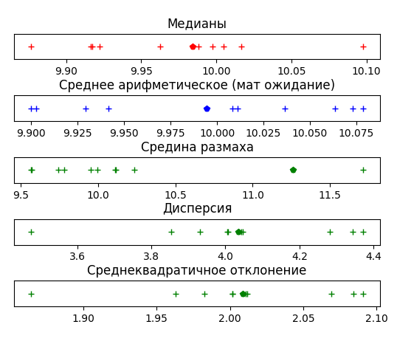 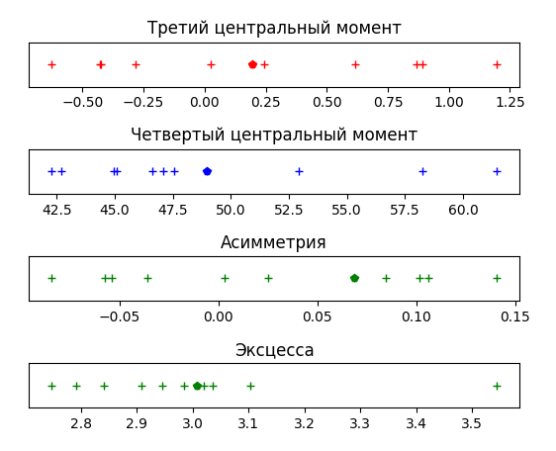

## Интервальные оценки с доверительной вероятностью Q=0.8 Интервальный оценки мат. ожидания и дисперсии

Значения функции распределения Хи-квадрат также посчитаны в MATLAB, с помощью функций:

chi2inv(0.9, 7000) = 7,1521e+03

chi2inv(0.1, 7000) = 9,8488e + 03

|  |  |  |  |  |
| --- | --- | --- | --- | --- |
| Выборка | Мат. ожидание | | Дисперсия | |
| Левая | Правая | Левая | Правая |
| Full | (9.963650239727205, 10.025192811701366), | | (2.3154393156810924, 2.3933435289547558), | |
| 1 | (9.868696751748313, 10.075783905394545), | | (0.26183615739056754, 0.27064577710720916), | |
| 2 | (9.84122947416036, 10.039465497268212), | | (0.2399321546721422, 0.24800480232142424), | |
| 3 | (9.921107949649294, 10.118802050350705), | | (0.238622131569758, 0.2466507027802967), | |
| 4 | (9.909155194554533, 10.10187611973118), | | (0.2267676214259632, 0.23439734120461916), | |
| 5 | (9.869356830490045, 10.058353598081386), | | (0.21808814274533525, 0.22542583675002226), | |
| 6 | (9.94566951846008, 10.139026624397063), | | (0.22826723347647626, 0.2359474085169997), | |
| 7 | (9.869703003552459, 10.058748996447541), | | (0.21820176218191778, 0.22554327897425447), | |
| 8 | (9.867124201607371, 10.06425574124977), | | (0.23726601096067917, 0.24524895475682656), | |
| 9 | (10.019300992921883, 10.207216264220973), | | (0.21559935221707807, 0.22285330951279855), | |
| 10 | (9.859852024158458, 10.053705775841541) | | (0.22944136716111246, 0.2371610465671186) | |

Табл. 1.3.1 Таблица интервальных оценок

Графики интервальных оценок мат. ожидания и дисперсии:

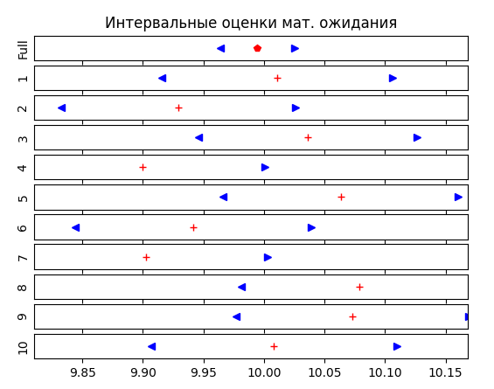 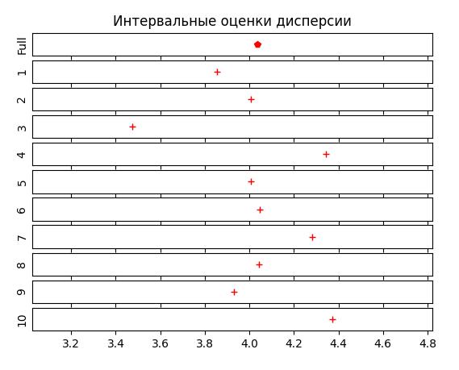

## Интервальные оценки интерквантильного промежутка для P = 0.95

Непараметрические толеранные пределы для всей выборки симметричные относительно среднего значения. Кол-во отбрасываемых точек $k$ было найдено с помощью биномиального распределения:

$$k = 366$$

Толерантные пределы всей выборки симметричные относительно среднего значения:

[6.10691, 13.9387]

График  
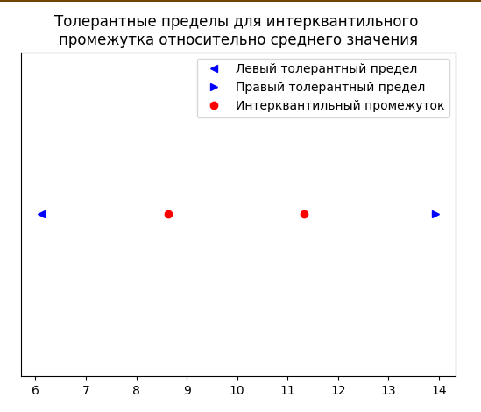  
Рис. 1.4.1. Толерантные пределы для интерквантильного   
промежутка относительно среднего значения

Толерантные пределы всей выборки симметричные относительно нуля

[-13.29, 13.29]  
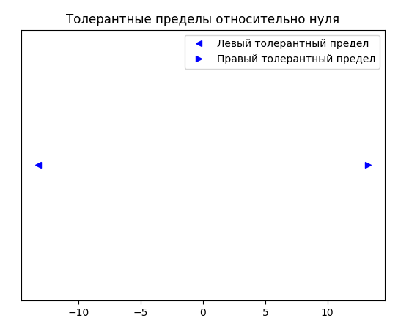  
Рис. 1.4.2. Толерантные пределы относительно нуля

Параметрические толерантные пределы для подвыборок:

Таблица результатов:

|  |  |
| --- | --- |
| Номер подвыборки | (Левый, Правый) |
| 1 | [5.782609506951021, 14.161871150191837] |
| 2 | [5.929786049407495, 13.950908922021076] |
| 3 | [6.020357328354483, 14.019552671645517] |
| 4 | [6.106531515081526, 13.904499799204187] |
| 5 | [6.140215414590589, 13.787495013980841] |
| 6 | [6.130493200909731, 13.954202941947413] |
| 7 | [6.139590311153239, 13.788861688846762] |
| 8 | [5.977473610069071, 13.95390633278807] |
| 9 | [6.311498844703993, 13.915018412438862] |
| 10 | [6.034876268001687, 13.878681531998312] |

Табл. 1.4.1. Параметрически пределы для подвыборок

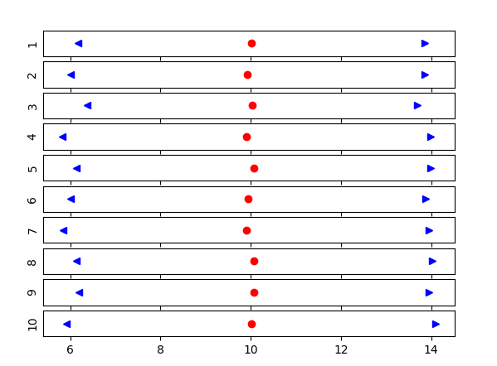

Красные точки на графиках – это математические ожидания подвыборок.

Как видно из графика толерантного предела интерквантильного промежутка всей выборки толерантные пределы шире, чем интерквантильный промежуток.

А также на всех графиках мат. ожидания лежат посередине толерантного отрезка за исключением толерантного отрезка симметричного относительно нуля.

# Идентификация закона

## Начальный выбор распределения

В качестве распределений-кандидатов (учитывая точечные показатели и форму гистограммы) были выбраны следующие: Нормальное, Гамма, Лапласа.

## Определение параметров теоретических распределений

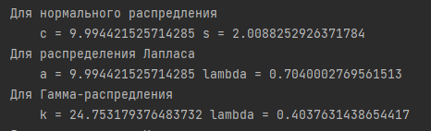

Рис. 2.2.1 Метод моментов

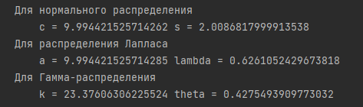

Рис. 2.2.2. Метод максимального правдоподобия

Для минимизации была написана функция, использующая метод бисекции. Точки, при которых функция принимала положительное и отрицательное значения подбирались вручную.

Графики сравнения результатов:

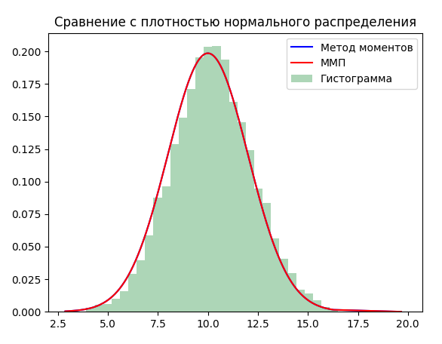  
Рис. 2.2.3. Сравнение с плотностью  
нормального распределения.

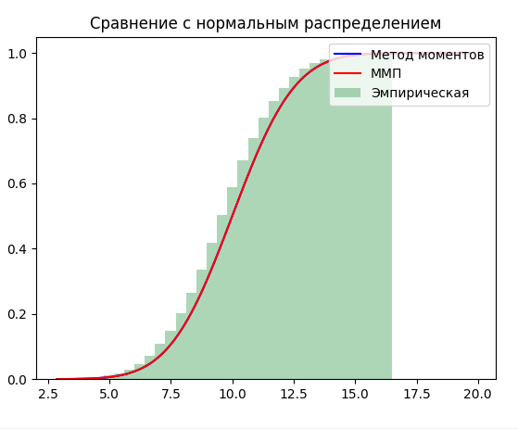  
Рис. 2.2.4. Сравнение с нормальным распределением.

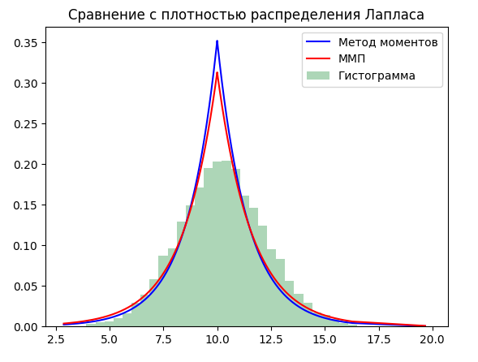  
Рис. 2.2.5. Сравнение с плотностью распределения Лапалса.

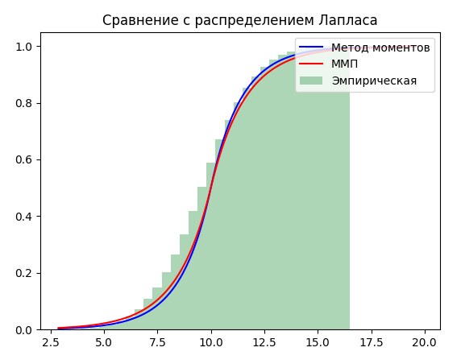  
Рис. 2.2.6. Сравнение с распределнием Лапласа

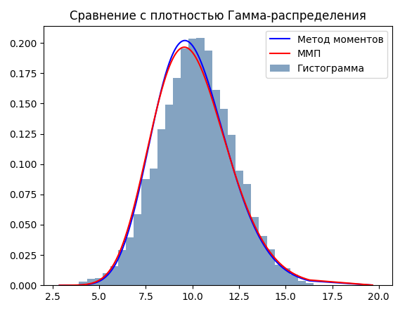  
Рис. 2.2.7. Сравнение с плотностью Гамма-распределения

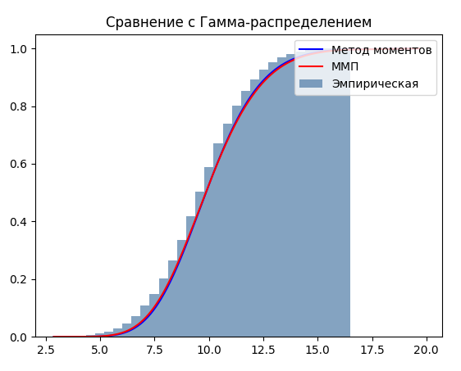  
Рис. 2.2.8. Сравнение с Гамма-распределением

На некоторых графиках не видно кривой полученной методом моментов. Это связано с тем, что метод моментов и ММП дали очень близкие значения параметров и одна кривая находится под другой.

## Проверка гипотез

|  |  |  |  |  |  |  |
| --- | --- | --- | --- | --- | --- | --- |
| Название | Норм. распределение | | Гамма-распределение | | Распределение Лапласа | |
|  | Метод моментов | ММП | Метод моментов | ММП | Метод моментов | ММП |
| Хи-квадрат статистика | 59.0763 | 58.6628 | 568.968 | 476.8604 | 465.9427 | 3158.577 |
| Хи-квадрат критич. знач. | 46.1730 | | | | | |
| Хи-квадрат вывод | Близко | Близко | Нет | Нет | Нет | Нет |
| Колм. - Смирн. статистика | 0.008907 | 0.008896 | 0.026762 | 0.031152 | 0.0598538 | 0.040475 |
| Колм. - Смирн. критич. знач. |  | 0.0162086 | | | | |
| Колм. - Смирн. вывод | Да | Да | Нет | Нет | Нет | Нет |
| Мизеса - статистика | 0.070566 | 0.070381 | 1.70912 | 2.03717 | 11.4671 | 4.69408 |
| Мизеса критич. знач. | 0.2415 | | | | | |
| Мизеса вывод | Да | Да | Нет | Нет | Нет | Нет |

# Вывод

В ходе данной лабораторной работы был осуществлен анализ выборки случайных величин с вычислением точечных и интервальных оценок. С использованием этих результатов и гистограмм были сформулированы гипотезы о различных распределениях. Затем были применены различные критерии для проверки данных гипотез.

После анализа результатов можно с уверенностью утверждать, что только гипотеза о нормальном распределении была подтверждена двумя критериями из трех. В то время как другие гипотезы не прошли ни одной проверки. Это позволяет сделать вывод о том, что исходная выборка действительно имеет нормальное распределение.

# Листинг

import math  
import matplotlib.pyplot as plot  
import statistics as stat  
import scipy.stats as stats  
import numpy as np  
import random  
import help  
from scipy.stats.distributions import chi2  
  
# https://matplotlib.org/api/_as_gen/matplotlib.pyplot.plot.html  
  
  
# =================================== Подготовка данных(down) ===============================  
  
relay_SDVIG = 0  
  
f = open("Task_2a.txt" 'r')  
line = f.readline().split(" ")  
data = []  
data2 = [[] [] [] [] [] [] [] [] [] []]  
numOfPoints = int(line[2])  
numOfPointsInOneUnderArray = numOfPoints / 10  
for t in f.readline().split(' '):  
 if t.replace("." "" 1).isdigit() or (t.startswith("-") and t[1:].replace("." "" 1).isdigit()):  
 data.append(float(t))  
# создание 10 подвыборок  
res = 0  
random.shuffle(data)  
for i in range(numOfPoints):  
 j = int(i // numOfPointsInOneUnderArray)  
 res += data[i]  
 data2[j].append(data[i])  
  
# сортировка значений  
list.sort(data)  
for l in data2:  
 list.sort(l)  
# =========================== функция распределения и гистограммы =====================  
m = 40 # кол-во интервалов  
numbers = []  
for number in data:  
 if number < 200:  
 numbers.append(number)  
#  
for i in data:  
 print(i)  
min_value = min(numbers) # минимальное значение в выборке  
max_value = max(numbers) # максимальное значение в выборке  
distribution_fun = np.zeros(m)  
print(max_value)  
h = (max_value + 0.00000000001 * max_value - min_value) / m # шаг с которым идут интервалы  
steps = [] # массив точек с шагом h  
for t in range(1 m+1):  
 steps.append(t * h + min_value)  
  
index = 0  
print(numbers)  
for value in numbers:  
 if value > steps[index]:  
 p = int(abs(steps[index] - value) / h) + 1  
 for i in range(1 p):  
 distribution_fun[index + i] = distribution_fun[index]  
 distribution_fun[index] = distribution_fun[index - 1]  
 index += p  
 distribution_fun[index - 1] += 1  
print(distribution_fun)  
plot.title("Cumulative distribution function")  
plot.xlim([min(numbers) max(numbers)]) # CHANGE  
plot.bar(steps distribution_fun / len(numbers) h color=(0.2 0.6 0.3 1.0))  
plot.show()  
plot.close()  
plot.title("Histogram")  
plot.xlim([min(numbers) max(numbers)]) # CHANGE  
plot.hist(numbers steps color=(0.2 0.6 0.3 1.0))  
plot.show()  
plot.close()  
# !!!!!!!!!Для относительной гистограммы  
index = 0  
for_relative = np.zeros(m)  
steps = [] # массив точек с шагом h  
for t in range(1 m+1):  
 steps.append(min_value+t * h)  
for value in numbers:  
 if value > steps[index]:  
 p = int(abs(steps[index] - value) // h) + 1  
 for_relative[index] = for_relative[index] / (h * len(numbers))  
 index += p  
 for_relative[index] += 1  
for_relative[m - 1] = for_relative[m - 1] / (h * len(numbers))  
  
  
# Проверка площади под гистограммой  
ssss_____ = 0  
for v in for_relative:  
 ssss_____ += v * h  
print('Area under an histogram : ' str(ssss_____))  
# Конец проверки площади  
  
  
  
plot.bar(steps for_relative width=h color=(0.2 0.6 0.3 1.0))  
plot.title("Relative Histogram")  
plot.xlim([min(numbers) max(numbers)]) # CHANGE  
plot.show()  
plot.close()  
plot.bar(steps for_relative width=h)  
plot.title("Относительная гистограмма (до 22)")  
plot.xlim([min(numbers) max(numbers)]) # CHANGE  
plot.show()  
plot.close()  
# !!!!!!!!!!!!!!Относительная гистограмма построена  
  
max_value = max(data)  
# ================== ТОЧЕЧНЫЕ ОЦЕНКИ =========================  
print("================== ТОЧЕЧНЫЕ ОЦЕНКИ =========================")  
empty = np.zeros(11)  
median = [stat.median(data)] # медианы  
mean = [stat.mean(data)] # среднее арифметическое (мат. ожидание)  
mid_range = [(min_value + max_value) / 2] # средина размаха  
dispersion = [help.dispersion(data mean[0])] # дисперсия s^2  
root_of_dispersion = [math.sqrt(dispersion[0])] # корень из дисперсии s  
third_central_moment = [help.central_moment(data 3 mean[0])] # 3-ий центральный момент  
fourth_central_moment = [help.central_moment(data 4 mean[0])] # 4-ый центральный момент  
asymmetry = [help.asymmetry(third_central_moment[0] root_of_dispersion[0])] # асимметрия  
kurtosis = [help.kurtosis(fourth_central_moment[0] dispersion[0])] # эксцесса  
  
interquantile_interval = help.interquantile_interval(numOfPoints 0.5) # интерквантильный интервал  
  
index = 1  
for n in data2:  
 median.append(stat.median(n))  
 mean.append(stat.mean(n))  
 mid_range.append((min(n) + max(n)) / 2)  
 dispersion.append(help.dispersion(n mean[index]))  
 root_of_dispersion.append((math.sqrt(dispersion[index])))  
 third_central_moment.append(help.central_moment(n 3 mean[index]))  
 fourth_central_moment.append(help.central_moment(n 4 mean[index]))  
 asymmetry.append(third_central_moment[index] / pow(root_of_dispersion[index] 3))  
 kurtosis.append(help.kurtosis(fourth_central_moment[index] dispersion[index]))  
 index += 1  
print('\tMin: ' min_value ' Max: ' max_value)  
print('\tx_med :' median)  
print('\tM[x] :' mean)  
print('\tx_ср :' mid_range)  
print('\ts^2 :' dispersion)  
print('\ts :' root_of_dispersion)  
print('\t∘µ_3 :' third_central_moment)  
print('\t∘µ_4 :' fourth_central_moment)  
print('\tAs :' asymmetry)  
print('\tEx :' kurtosis)  
print('\tJ (номера значений) :' interquantile_interval)  
print('\tJ (значения) :'  
 "(" + str(data[interquantile_interval[0]]) + " " + str(data[interquantile_interval[1] - 1]) + ")")  
  
# ==================== ГРАФИКИ ТОЧЕЧНЫХ ПОКАЗАТЕЛЕЙ =========================  
plot.figure()  
  
ax1 = plot.subplot(9 1 1)  
ax1.set_ylim(-0.1 0.1)  
ax1.set_yticks([])  
ax1.set_yticklabels([])  
plot.title('Медианы')  
plot.plot(median empty 'r+')  
plot.plot(median[0] 0 'rp')  
  
ax2 = plot.subplot(9 1 3)  
ax2.set_yticklabels([])  
ax2.set_yticks([])  
plot.title('Среднее арифметическое (мат ожидание)')  
plot.plot(mean empty 'b+')  
plot.plot(mean[0] 0 'bp')  
  
ax3 = plot.subplot(9 1 5)  
ax3.set_yticks([])  
ax3.set_yticklabels([])  
plot.title('Средина размаха')  
plot.plot(mid_range empty 'g+')  
plot.plot(mid_range[0] 0 'gp')  
  
ax4 = plot.subplot(9 1 7)  
ax4.set_yticks([])  
ax4.set_yticklabels([])  
plot.title('Дисперсия')  
plot.plot(dispersion empty 'g+')  
plot.plot(dispersion[0] 0 'gp')  
  
ax5 = plot.subplot(9 1 9)  
ax5.set_yticks([])  
ax5.set_yticklabels([])  
plot.title('Среднеквадратичное отклонение')  
plot.plot(root_of_dispersion empty 'g+')  
plot.plot(root_of_dispersion[0] 0 'gp')  
  
plot.show()  
plot.close()  
  
plot.figure()  
ax1 = plot.subplot(7 1 1)  
ax1.set_ylim(-0.1 0.1)  
ax1.set_yticks([])  
ax1.set_yticklabels([])  
plot.title('Третий центральный момент')  
plot.plot(third_central_moment empty 'r+')  
plot.plot(third_central_moment[0] 0 'rp')  
  
ax2 = plot.subplot(7 1 3)  
ax2.set_yticklabels([])  
ax2.set_yticks([])  
plot.title('Четвертый центральный момент')  
plot.plot(fourth_central_moment empty 'b+')  
plot.plot(fourth_central_moment[0] 0 'bp')  
  
ax3 = plot.subplot(7 1 5)  
ax3.set_yticks([])  
ax3.set_yticklabels([])  
plot.title('Асимметрия')  
plot.plot(asymmetry empty 'g+')  
plot.plot(asymmetry[0] 0 'gp')  
  
ax4 = plot.subplot(7 1 7)  
ax4.set_yticks([])  
ax4.set_yticklabels([])  
plot.title('Эксцесса')  
plot.plot(kurtosis empty 'g+')  
plot.plot(kurtosis[0] 0 'gp')  
plot.show()  
plot.close()  
# ==================== ГРАФИКИ ТОЧЕЧНЫХ ПОКАЗАТЕЛЕЙ НАЧЕРЧЕНЫ =================  
  
  
# ======================!!! Часть 1.4 . Интервальные оценки !!!==================  
print("======================!!! Часть 1.4 . Интервальные оценки !!!===============")  
Q = 0.8 # доверительная вероятность  
  
left_chi2inv = chi2.ppf((1 + Q) / 2 df=11999)  
right_chi2inv = chi2.ppf((1 - Q) / 2 df=11999)  
tinv = 1.2816 # посчитано в MATLAB функцией tinv(0.9 n-1) 0.9 = (1+q)/2 где q=0.8 CHANGE  
mean_interval = [help.mean_interval(numOfPoints mean[0] root_of_dispersion[0] tinv)]  
dispersion_interval = [help.dispersion_interval(numOfPoints dispersion[0] left_chi2inv right_chi2inv)]  
  
for i in range(1 11):  
 mean_interval.append(help.mean_interval(numOfPointsInOneUnderArray mean[i] root_of_dispersion[i] tinv))  
 dispersion_interval.append(help.dispersion_interval(numOfPointsInOneUnderArray dispersion[i] left_chi2inv right_chi2inv))  
print("\t Интервальные оценки для мат. ожидания" + str(mean_interval))  
print("\t Интервальные оценки для дисперсии" + str(dispersion_interval))  
# =================== Чертим ИНТЕРВАЛЬНЫЕ ОЦЕНКИ МАТ ОЖИДАНИЯ М ДИСПЕРСИИ ====================================  
# Для мат. ожидания  
plot.figure()  
axes = [plot.subplot(11 1 1)]  
axes[0].set_yticks([])  
axes[0].set_ylabel('Full')  
plot.title('Интервальные оценки мат. ожидания')  
plot.setp(axes[0].get_xticklabels() visible=False)  
plot.plot(mean[0] 0 'rp')  
plot.plot(mean_interval[0][0] 0 'b<')  
plot.plot(mean_interval[0][1] 0 'b>')  
  
for i in range(1 11):  
 axes.append(plot.subplot(11 1 i + 1 sharex=axes[0]))  
 axes[i].set_yticks([])  
 axes[i].set_ylabel(str(i))  
 if i < 10: plot.setp(axes[i].get_xticklabels() visible=False)  
 plot.plot(mean[i] 0 'r+')  
 plot.plot(mean_interval[i][0] 0 'b<')  
 plot.plot(mean_interval[i][1] 0 'b>')  
mat_razmach = max(mean) - min(mean)  
axes[0].set_xlim([min(mean) - 0.5 * mat_razmach max(mean) + 0.5 * mat_razmach]) # CHANGE  
plot.show()  
plot.close()  
  
# Для дисперсии  
  
plot.figure()  
axes = [plot.subplot(11 1 1)]  
axes[0].set_yticks([])  
axes[0].set_ylabel('Full')  
plot.title('Интервальные оценки дисперсии')  
plot.setp(axes[0].get_xticklabels() visible=False)  
plot.plot(dispersion[0] 0 'rp')  
plot.plot(dispersion_interval[0][0] 0 'b<')  
plot.plot(dispersion_interval[0][1] 0 'b>')  
  
for i in range(1 11):  
 axes.append(plot.subplot(11 1 i + 1 sharex=axes[0]))  
 axes[i].set_yticks([])  
 axes[i].set_ylabel(str(i))  
 if i < 10: plot.setp(axes[i].get_xticklabels() visible=False)  
 plot.plot(dispersion[i] 0 'r+')  
 plot.plot(dispersion_interval[i][0] 0 'b<')  
 plot.plot(dispersion_interval[i][1] 0 'b>')  
disp_razmach = max(dispersion) - min(dispersion)  
axes[0].set_xlim([min(dispersion) - 0.5 * disp_razmach max(dispersion) +0.5 * disp_razmach])  
plot.show()  
plot.close()  
# =================== графики ИНТЕРВАЛЬНЫХ ОЦЕНКИ МАТ ОЖИДАНИЯ М ДИСПЕРСИИ напечатаны! ==========================  
  
  
# ============================= ТОЛЕРАНТНЫЕ ПРЕДЕЛЫ ===================================  
print("============================= ТОЛЕРАНТНЫЕ ПРЕДЕЛЫ ===================================")  
p = 0.95 # вероятность для интерквантильного промежутка  
q = 0.8 # доверительная вероятность  
tolerant_interval_average = [0 0] # массив для толерантных пределов  
  
k = help.find_k(numOfPoints p q) # кол-во отбрасываемых точек  
print("\tПредел k : " + str(k) + " Значение биномиального распределения : " + str(  
 stats.binom.cdf(numOfPoints - k numOfPoints p)))  
# Для всей выборки относительно среднего арифметического  
if k % 2 == 0:  
 left_lim = int(k / 2)  
 right_lim = int(numOfPoints - k / 2)  
 tolerant_interval_average[0] tolerant_interval_average[1] = data[left_lim] data[right_lim]  
else:  
 left_lim = int((k - 1) / 2)  
 right_lim = int(numOfPoints - (k - 1) / 2)  
 tolerant_interval_average[0] tolerant_interval_average[1] = data[left_lim] data[right_lim]  
  
# Для всей выборки относительно нуля  
# Для этого возьмем модули отрицательных значений и пересортируем выборку  
data_abs = np.sort(abs(np.array(data)))  
tolerant_interval_zero = [-data_abs[numOfPoints - k + 1] data_abs[numOfPoints - k + 1]]  
print("\tТолерантные пределы для всей выборки относительно среднего: " + str(tolerant_interval_average))  
print("\tТолерантные пределы для всей выборки относительно нуля" + str(tolerant_interval_zero))  
  
# ЧЕРТИМ  
plot.title("Толерантные пределы для интерквантильного \nпромежутка относительно среднего значения")  
plot.yticks([])  
plot.plot(tolerant_interval_average[0] 0 'b<')  
plot.plot(tolerant_interval_average[1] 0 'b>')  
plot.plot(data[interquantile_interval[0]] 0 'ro')  
plot.plot(data[interquantile_interval[1]] 0 'ro')  
plot.legend(("Левый толерантный предел" "Правый толерантный предел" "Интерквантильный промежуток") loc='upper right')  
plot.show()  
plot.close()  
  
plot.title("Толерантные пределы относительно нуля")  
plot.yticks([])  
plot.plot(tolerant_interval_zero[0] 0 'b<')  
plot.plot(tolerant_interval_zero[1] 0 'b>')  
plot.legend(("Левый толерантный предел" "Правый толерантный предел") loc='upper right')  
plot.show()  
plot.close()  
  
# Считаем параметрические толерантные пределы подвыборок  
k_tolerant_multiplier = 1.96  
parametric_tolerant_interval = [[0 0] [0 0] [0 0] [0 0] [0 0] [0 0] [0 0] [0 0] [0 0] [0 0]]  
for i in range(10):  
 parametric_tolerant_interval[i][0] = mean[i + 1] - k_tolerant_multiplier * root_of_dispersion[i + 1]  
 parametric_tolerant_interval[i][1] = mean[i + 1] + k_tolerant_multiplier * root_of_dispersion[i + 1]  
print("\tПараметрические толерантные интервалы для подвыборок:")  
print("\t\t" + str(parametric_tolerant_interval))  
  
axes = []  
plot.title("Параметрические толерантные пределы для подвыборок")  
for i in range(10):  
 if i == 0:  
 axes.append(plot.subplot(10 1 i + 1))  
 else:  
 axes.append(plot.subplot(10 1 i + 1 sharex=axes[0]))  
 axes[i].set_yticks([])  
 axes[i].set_ylabel(str(i + 1))  
 if i < 9: plot.setp(axes[i].get_xticklabels() visible=False)  
 plot.plot(parametric_tolerant_interval[i][0] 0 'b<')  
 plot.plot(parametric_tolerant_interval[i][1] 0 'b>')  
 plot.plot(mean[i + 1] 0 'ro')  
plot.show()  
plot.close()  
  
# ============================= ЧАСТЬ 2 ========================================  
# ========================== МЕТОД МОМЕНТОВ ====================================  
print("===========================МЕТОД МОМЕНТОВ==========================")  
  
# Для нормального распредления  
print("\tДля нормального распредления")  
print("\t\tc = " + str(mean[0]) + " s = " + str(root_of_dispersion[0]))  
  
a_for_laplace_moment_method = mean[0]  
laplace_lambda_moment_method = math.sqrt(2 / dispersion[0])  
print("\tДля распределения Лапласа")  
print("\t\ta = " + str(a_for_laplace_moment_method) + " lambda = " + str(laplace_lambda_moment_method))  
  
k_for_gamma_moment_method = (mean[0] ** 2) / dispersion[0]  
theta_for_gamma_moment_method = dispersion[0] / mean[0]  
print("\tДля Гамма-распредления")  
print("\t\tk = " + str(k_for_gamma_moment_method) + " lambda = " + str(theta_for_gamma_moment_method))  
#  
k_for_chi_square_method = mean[0]  
print("\tДля распределения Хи-квадрат")  
print("\t\tk = " + str(k_for_chi_square_method))  
#  
lamda_for_exp_moment = 1/mean[0]  
print("\tДля экспоненциального распределения")  
print("\t\tlambda = " + str(lamda_for_exp_moment))  
#  
disp_for_lognorm_moment = root_of_dispersion[0]  
mu_for_lognorm_moment = mean[0]  
print("\tДля логнормального распределения")  
print("\t\tdisp = " + str(disp_for_lognorm_moment))  
print("\t\tmu = " + str(mu_for_lognorm_moment))  
#  
disp_for_relay_moment = mean[0] * np.sqrt(2/np.pi)  
print("\tДля распределения Рэлея")  
print("\t\tdisp = " + str(disp_for_relay_moment))  
  
n_for_student_moment = (2 * dispersion[0]) / (dispersion[0] - 1)  
print("\tДля распределения Стьюдента")  
print("\t\tn = " + str(n_for_student_moment))  
  
# ======================================= ММП ====================================================  
print("===========================ММП==========================")  
  
# Для нормального распределения  
c_for_normal_mmp = 1 / numOfPoints * sum(data)  
dispersion_for_normal_mmp = 1 / numOfPoints * sum((np.array(data) - c_for_normal_mmp) ** 2)  
s_for_normal_mmp = math.sqrt(dispersion_for_normal_mmp)  
print("\tДля нормального распределения")  
print("\t\tc = " + str(c_for_normal_mmp) + " s = " + str(s_for_normal_mmp))  
  
# Для распределения Лапласа  
a_for_laplace_mmp = mean[0]  
laplace_lambda_mmp = numOfPoints * (1 / sum(abs(np.array(data) - a_for_laplace_mmp)))  
print("\tДля распределения Лапласа")  
print("\t\ta = " + str(a_for_laplace_mmp) + " lambda = " + str(laplace_lambda_mmp))  
#  
# # Для Гамма-распределения  
# # Числовые значения которые нужно посчитать  
for_optimize1 = 0  
for_optimize2 = 0  
square_sum = 0  
for v in data:  
 if v > 0:  
 square_sum += v * v  
 for_optimize1 += v  
 for_optimize2 += np.log(v)  
for_optimize3 = for_optimize1  
for_optimize1 = np.log(for_optimize1 / numOfPoints)  
for_optimize4 = for_optimize2  
for_optimize2 = for_optimize2 / numOfPoints  
c_mmp = for_optimize1 - for_optimize2  
#  
#Достаем градиент Гамма-функции и ищем ее минимум  
gamma_gradient = help.gammaGradient(c_mmp).gamma_gradient  
k_for_gamma_mmp = help.fmin_bisection(gamma_gradient 0.5 100 1e-14)  
theta_for_gamma_mmp = for_optimize3 / (k_for_gamma_mmp * numOfPoints)  
print("\tДля Гамма-распределения")  
print("\t\tk = " + str(k_for_gamma_mmp) + " theta = " + str(theta_for_gamma_mmp))  
#  
#  
# # # Для Хи-квадрат-распределения  
# # # Числовые значения которые нужно посчитать  
log_of_sums = for_optimize4/2  
# #  
chi_gradient = help.chiGradient(log_of_sums numOfPoints).chi_gradient  
k_for_chi_square_method_mmp = help.fmin_bisection(chi_gradient 1 10 1e-14)  
print("\tДля Хи-квадрат-распределения")  
print("\t\tk = " + str(k_for_chi_square_method_mmp))  
#  
# # Для экспоненциального распределения  
lambda_for_exp_mmp = mean[0]  
lambda_for_exp_mmp = 1 / mean[0]  
print("\tДля экспоненциального распределения")  
print("\t\tlambda = " + str(lambda_for_exp_mmp))  
#  
#  
mu_for_lognorm_mmp = for_optimize2  
buffer = 0  
for v in data:  
 if v > 0:  
 buffer += (np.log(v) - mu_for_lognorm_mmp)*(np.log(v) - mu_for_lognorm_mmp)  
disp_for_lognorm_mmp = buffer/(numOfPoints * 2)  
print("\tДля логнормального распределения")  
print("\t\tdisp = " + str(disp_for_lognorm_mmp))  
print("\t\tmu = " + str(mu_for_lognorm_mmp))  
#  
mu_for_lognorm_matlab = 0.5791  
disp_for_lognorm_matlab = 1.9999  
#  
disp_for_relay_mmp = np.sqrt(square_sum/(numOfPoints*2))  
disp_for_relay_mmp = np.sqrt(square_sum/(numOfPoints*2))  
print("\tДля распределения Рэлея")  
print("\t\tdisp = " + str(disp_for_relay_mmp))  
  
mu_for_student_mmp = 0.0267811  
sigma_for_student_mmp = 1.03866  
nu_for_student_mmp = 5.55669  
  
# ======================= Построим финции распределения и плотности вместе с гистограммой  
  
# Для нормального распределения  
# https://docs.scipy.org/doc/scipy/reference/generated/scipy.stats.norm.html#scipy.stats.norm  
plot.title("Сравнение с плотностью нормального распределения")  
#plot.xlim([0 100])  
plot.bar(steps for_relative width=h color=(0.2 0.6 0.3 0.4))  
plot.plot(data stats.norm.pdf(np.array(data) loc=mean[0] scale=root_of_dispersion[0]) 'b')  
plot.plot(data stats.norm.pdf(np.array(data) loc=c_for_normal_mmp scale=s_for_normal_mmp) 'r')  
plot.legend(("Метод моментов" "ММП" "Гистограмма") loc='upper right')  
plot.show()  
plot.close()  
  
plot.title("Сравнение с нормальным распределением")  
# plot.xlim([0 1000])  
plot.bar(steps distribution_fun / numOfPoints width=h color=(0.2 0.6 0.3 0.4))  
plot.plot(data stats.norm.cdf(np.array(data) loc=mean[0] scale=root_of_dispersion[0]) 'b')  
plot.plot(data stats.norm.cdf(np.array(data) loc=c_for_normal_mmp scale=s_for_normal_mmp) 'r')  
plot.legend(("Метод моментов" "ММП" "Эмпирическая") loc='upper right')  
plot.show()  
plot.close()  
  
# Для распределения Лапласа  
  
plot.title("Сравнение с плотностью распределения Лапласа")  
# plot.xlim([0 1000])  
plot.bar(steps for_relative width=h color=(0.2 0.6 0.3 0.4))  
plot.plot(data  
 stats.laplace.pdf(np.array(data) loc=a_for_laplace_moment_method scale=1 / laplace_lambda_moment_method)  
 'b')  
plot.plot(data stats.laplace.pdf(np.array(data) loc=a_for_laplace_mmp scale=1 / laplace_lambda_mmp) 'r')  
plot.legend(("Метод моментов" "ММП" "Гистограмма") loc='upper right')  
plot.show()  
plot.close()  
  
plot.title("Сравнение с распределением Лапласа")  
# plot.xlim([0 1000])  
plot.bar(steps distribution_fun / numOfPoints width=h color=(0.2 0.6 0.3 0.4))  
plot.plot(data stats.laplace.cdf(np.array(data) loc=mean[0] scale=1 / laplace_lambda_moment_method) 'b')  
plot.plot(data stats.laplace.cdf(np.array(data) loc=a_for_laplace_mmp scale=1 / laplace_lambda_mmp) 'r')  
plot.legend(("Метод моментов" "ММП" "Эмпирическая") loc='upper right')  
plot.show()  
plot.close()  
  
# # Для Гамма-распределения  
# # https://docs.scipy.org/doc/scipy/reference/generated/scipy.stats.gamma.html  
plot.title("Сравнение с плотностью Гамма-распределения")  
  
plot.bar(steps for_relative width=h color=(0.2 0.4 0.6 0.6))  
plot.plot(data stats.gamma.pdf(np.array(data) k_for_gamma_moment_method scale=theta_for_gamma_moment_method) 'b')  
plot.plot(data stats.gamma.pdf(np.array(data) k_for_gamma_mmp scale=theta_for_gamma_mmp) 'r')  
plot.legend(("Метод моментов" "ММП" "Гистограмма") loc='upper right')  
plot.show()  
plot.close()  
#  
plot.title("Сравнение с Гамма-распределением")  
plot.bar(steps distribution_fun / numOfPoints width=h color=(0.2 0.4 0.6 0.6))  
plot.plot(data stats.gamma.cdf(np.array(data) k_for_gamma_moment_method scale=theta_for_gamma_moment_method) 'b')  
plot.plot(data stats.gamma.cdf(np.array(data) k_for_gamma_mmp scale=theta_for_gamma_mmp) 'r')  
plot.legend(("Метод моментов" "ММП" "Эмпирическая") loc='upper right')  
plot.show()  
plot.close()  
  
  
# ========================== ПРОВЕРКА ГИПОТЕЗ ============================================  
print("========================== ПРОВЕРКА ГИПОТЕЗ ==============================")  
_nk = np.empty(m)  
index = 0  
for val in distribution_fun:  
 if index == 0:  
 _nk[index] = val  
 else:  
 _nk[index] = val - distribution_fun[index - 1]  
 index += 1  
  
# =============== Хи-квадрат==============================================================  
print("=============== Хи-квадрат статистика=====================")  
print("\tКритическое значение = 45.0763 ( 46.1730 для одного параметра )") # Значение получено в MATLAB CHANGE  
  
print("\tДля нормального распределения")  
index = 0  
chi2_stat = 0  
  
y_pdf x_pdf = np.histogram(data bins=100)  
  
for i in range(m):  
 if i == 0:  
 ___Pk = stats.norm.cdf(steps[index] loc=mean[0] scale=root_of_dispersion[0]) -\  
 stats.norm.cdf(min_value loc=mean[0] scale=root_of_dispersion[0])  
 else:  
 ___Pk = stats.norm.cdf(steps[index] loc=mean[0] scale=root_of_dispersion[0]) -\  
 stats.norm.cdf(steps[index - 1] loc=mean[0] scale=root_of_dispersion[0])  
 chi2_stat += (numOfPoints * ___Pk - _nk[index]) / (numOfPoints * ___Pk)  
 index += 1  
print("\t\tДля метода моментов = " + str(chi2_stat))  
  
index = 0  
chi2_stat = 0  
for i in range(m):  
 if i == 0:  
 ___Pk = stats.norm.cdf(steps[index] loc=c_for_normal_mmp scale=s_for_normal_mmp)/stats.norm.cdf(min_value loc=c_for_normal_mmp scale=s_for_normal_mmp)  
 else:  
 ___Pk = stats.norm.cdf(steps[index] loc=c_for_normal_mmp scale=s_for_normal_mmp) - stats.norm.cdf(steps[index - 1] loc=c_for_normal_mmp scale=s_for_normal_mmp)  
 chi2_stat += (numOfPoints * ___Pk - _nk[index]) ** 2 / (numOfPoints * ___Pk)  
 index += 1  
print("\t\tДля ММП = " + str(chi2_stat))  
  
print("\tДля распределения Лапласа")  
index = 0  
chi2_stat = 0  
for i in range(m):  
 if i == 0:  
 ___Pk = stats.laplace.cdf(steps[index] loc=a_for_laplace_moment_method  
 scale=1 / laplace_lambda_moment_method) - \  
 stats.laplace.cdf(min_value loc=a_for_laplace_moment_method scale=1 / laplace_lambda_moment_method)  
 else:  
 ___Pk = stats.laplace.cdf(steps[index] loc=a_for_laplace_moment_method  
 scale=1 / laplace_lambda_moment_method) - \  
 stats.laplace.cdf(steps[index - 1] loc=a_for_laplace_moment_method  
 scale=1 / laplace_lambda_moment_method)  
 chi2_stat += (numOfPoints * ___Pk - _nk[index]) ** 2 / (numOfPoints * ___Pk)  
 index += 1  
print("\t\tДля метода моментов = " + str(chi2_stat))  
  
index = 0  
chi2_stat = 0  
for i in range(m):  
 if i == 0:  
 ___Pk = stats.laplace.cdf(steps[index] loc=a_for_laplace_mmp scale=1 / laplace_lambda_mmp) - \  
 stats.laplace.cdf(min_value loc=a_for_laplace_mmp scale=1 / laplace_lambda_mmp)  
 else:  
 ___Pk = stats.laplace.cdf(steps[index] loc=a_for_laplace_mmp scale=1 / laplace_lambda_mmp) - \  
 stats.laplace.cdf(steps[index - 1] loc=a_for_laplace_mmp scale=1 / laplace_lambda_mmp)  
 chi2_stat += (numOfPoints * ___Pk - _nk[index]) ** 2 / (numOfPoints * ___Pk)  
 index += 1  
print("\t\tДля ММП = " + str(chi2_stat))  
  
print("\tДля Гамма-распределения")  
# # Здесь мы начинаем цикл от 4 так как иначе будут взяты отрицательные значения которые в гамма распределении  
# # отсутсвуют а значит ___Pk будет ноль и мы получим деление на ноль  
index = 0  
chi2_stat = 0  
for i in range(0 m):  
 ___Pk = stats.gamma.cdf(steps[index] k_for_gamma_moment_method scale=theta_for_gamma_moment_method) - \  
 stats.gamma.cdf(steps[index - 1] k_for_gamma_moment_method scale=theta_for_gamma_moment_method)  
 chi2_stat += (numOfPoints * ___Pk - _nk[index]) ** 2 / (numOfPoints * ___Pk)  
 index += 1  
print("\t\tДля метода моментов = " + str(chi2_stat))  
index = 0  
chi2_stat = 0  
for i in range(0 m):  
 ___Pk = stats.gamma.cdf(steps[index] k_for_gamma_mmp scale=theta_for_gamma_mmp) - \  
 stats.gamma.cdf(steps[index - 1] k_for_gamma_mmp scale=theta_for_gamma_mmp)  
 chi2_stat += (numOfPoints * ___Pk - _nk[index]) ** 2 / (numOfPoints * ___Pk)  
 index += 1  
print("\t\tДля ММП = " + str(chi2_stat))  
#  
  
# =============== КОЛМАГОРОВА - СМИРНОВА==============================================================  
print("=============== статистика КОЛМАГОРОВА - СМИРНОВА =====================")  
___Dcrit = np.sqrt(- (np.log(0.5 * 0.05) / (2 * numOfPoints))) - 1 / (6 * numOfPoints)  
print("\tКритическое значение = " + str(___Dcrit))  
  
print("\tДля нормального распределения")  
___D = 0  
index = 1  
for val in data:  
 _____ddd = abs(stats.norm.cdf(val loc=mean[0] scale=root_of_dispersion[0]) - index / numOfPoints)  
 if _____ddd > ___D: ___D = _____ddd  
 index += 1  
print("\t\tДля метода моментов = " + str(___D))  
  
___D = 0  
index = 1  
for val in data:  
 _____ddd = abs(stats.norm.cdf(val loc=c_for_normal_mmp scale=s_for_normal_mmp) - index / numOfPoints)  
 if _____ddd > ___D: ___D = _____ddd  
 index += 1  
print("\t\tДля ММП = " + str(___D))  
  
print("\tДля распределения Лапласа")  
___D = 0  
index = 1  
for val in data:  
 _____ddd = abs(stats.laplace.cdf(val loc=a_for_laplace_moment_method  
 scale=1 / laplace_lambda_moment_method) - index / numOfPoints)  
 if _____ddd > ___D: ___D = _____ddd  
 index += 1  
print("\t\tДля метода моментов = " + str(___D))  
  
___D = 0  
index = 1  
for val in data:  
 _____ddd = abs(stats.laplace.cdf(val loc=a_for_laplace_mmp scale=1 / laplace_lambda_mmp) - index / numOfPoints)  
 if _____ddd > ___D: ___D = _____ddd  
 index += 1  
print("\t\tДля ММП = " + str(___D))  
print("\tДля Гамма-распределения")  
___D = 0  
index = 1  
for val in data:  
 _____ddd = abs(stats.gamma.cdf(val k_for_gamma_moment_method  
 scale=theta_for_gamma_moment_method) - index / numOfPoints)  
 if _____ddd > ___D: ___D = _____ddd  
 index += 1  
print("\t\tДля метода моментов = " + str(___D))  
___D = 0  
index = 1  
for val in data:  
 _____ddd = abs(stats.gamma.cdf(val k_for_gamma_mmp scale=theta_for_gamma_mmp) - index / numOfPoints)  
 if _____ddd > ___D: ___D = _____ddd  
 index += 1  
print("\t\tДля ММП = " + str(___D))  
#  
  
  
# ======================= критерий Мизеса ================================  
print("=============== статистика Мизеса =====================")  
print("\tКритическое значение = 0.2415") # Значение взято из таблицы  
  
print("\tДля нормального распределения")  
___w = 0  
index = 1  
for val in data:  
 ___w += (stats.norm.cdf(val loc=mean[0] scale=root_of_dispersion[0]) - (2 * index - 1) / (2 * numOfPoints)) ** 2  
 index += 1  
___w = 1 / (12 * numOfPoints) + ___w  
print("\t\tДля метода моментов = " + str(___w))  
  
___w = 0  
index = 1  
for val in data:  
 ___w += (stats.norm.cdf(val loc=c_for_normal_mmp scale=s_for_normal_mmp) - (2 * index - 1) / (  
 2 * numOfPoints)) ** 2  
 index += 1  
___w = 1 / (12 * numOfPoints) + ___w  
print("\t\tДля ММП = " + str(___w))  
  
print("\tДля распределения Лапласа")  
___w = 0  
index = 1  
for val in data:  
 ___w += (stats.laplace.cdf(val loc=a_for_laplace_moment_method  
 scale=1 / laplace_lambda_moment_method) - (2 * index - 1) / (2 * numOfPoints)) ** 2  
 index += 1  
___w = 1 / (12 * numOfPoints) + ___w  
print("\t\tДля метода моментов = " + str(___w))  
  
___w = 0  
index = 1  
for val in data:  
 ___w += (stats.laplace.cdf(val loc=a_for_laplace_mmp  
 scale=1 / laplace_lambda_mmp) - (2 * index - 1) / (2 * numOfPoints)) ** 2  
 index += 1  
___w = 1 / (12 * numOfPoints) + ___w  
print("\t\tДля ММП = " + str(___w))  
  
print("\tДля Гамма-распределения")  
___w = 0  
index = 1  
for val in data:  
 ___w += (stats.gamma.cdf(val k_for_gamma_moment_method  
 scale=theta_for_gamma_moment_method) - (2 * index - 1) / (2 * numOfPoints)) ** 2  
 index += 1  
___w = 1 / (12 * numOfPoints) + ___w  
print("\t\tДля метода моментов = " + str(___w))  
___w = 0  
index = 1  
for val in data:  
 ___w += (stats.gamma.cdf(val k_for_gamma_mmp scale=theta_for_gamma_mmp) - (2 * index - 1) / (  
 2 * numOfPoints)) ** 2  
 index += 1  
___w = 1 / (12 * numOfPoints) + ___w  
print("\t\tДля ММП = " + str(___w))